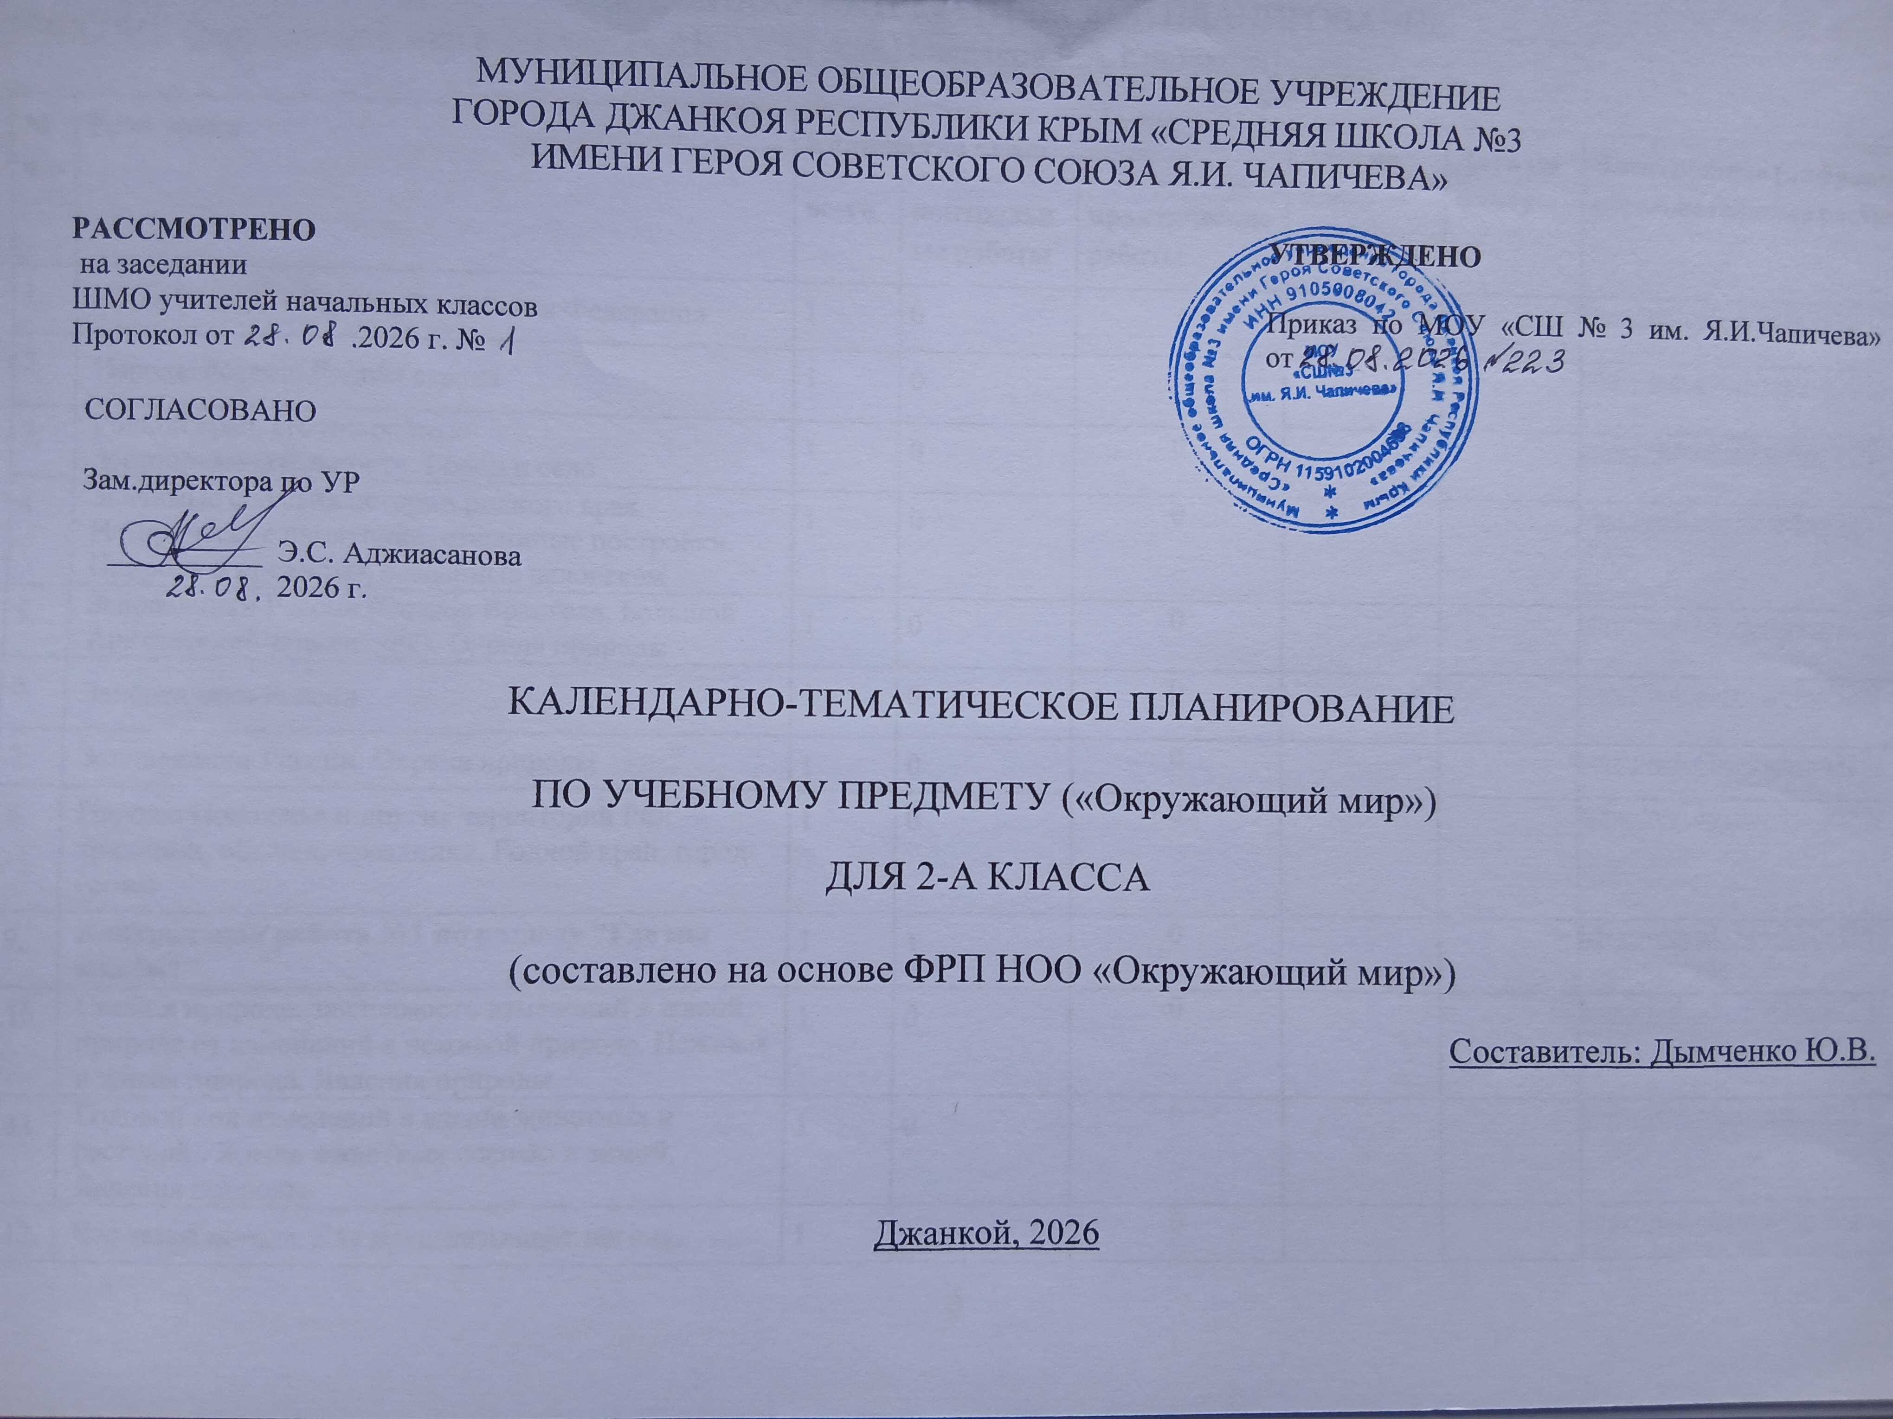
КАЛЕНДАРНО-ТЕМАТИЧЕСКОЕ ПЛАНИРОВАНИЕ
(УЧЕБНИК Окружающий мир в 2-х частях АВТОРЫ А.А.Плешаков,Е.А.Крючкова)

№ п/п | Тема урока | Количество часов |  |  | Дата по плану | Дата по факту | Электронные (цифровые) образовательные ресурсы
№ п/п | Тема урока | всего | контрольные работы | практические работы | Дата по плану | Дата по факту | Электронные (цифровые) образовательные ресурсы
1. | Наша Родина ‒ Россия, Российская Федерация | 1 | 0 | 0 |  |  | УБ ЦОК https://www.gosuslugi.ru/landing/edu-content
2. | Народы России. Родная страна | 1 | 0 | 0 |  |  | УБ ЦОК https://www.gosuslugi.ru/landing/edu-content
3. | Родной край, его природные достопримечательности. Город и село | 1 | 0 | 0 |  |  | УБ ЦОК https://www.gosuslugi.ru/landing/edu-content
4. | Значимые события истории родного края. Исторические памятники, старинные постройки. Природа и предметы, созданные человеком | 1 | 0 | 0 |  |  | УБ ЦОК https://www.gosuslugi.ru/landing/edu-content
5. | Заповедники России (Остров Врангеля, Большой Арктический заповедник). Охрана природы | 1 | 0 | 0 |  |  | УБ ЦОК https://www.gosuslugi.ru/landing/edu-content
6. | Заповедники России | 1 | 0 | 0 |  |  | УБ ЦОК https://www.gosuslugi.ru/landing/edu-content
7. | Заповедники России. Охрана природы | 1 | 0 | 0 |  |  | УБ ЦОК https://www.gosuslugi.ru/landing/edu-content
8. | Народы Поволжья и других территорий РФ: традиции, обычаи, праздники. Родной край, город (село) | 1 | 0 | 0 |  |  | УБ ЦОК https://www.gosuslugi.ru/landing/edu-content
9. | Контрольная работа №1 по разделу "Где мы живём?" | 1 | 1 | 0 |  |  | УБ ЦОК https://www.gosuslugi.ru/landing/edu-content
10. | Связи в природе: зависимость изменений в живой природе от изменений в неживой природе. Неживая и живая природа. Явления природы | 1 | 0 | 0 |  |  | УБ ЦОК https://www.gosuslugi.ru/landing/edu-content
11. | Годовой ход изменений в жизни животных и растений.. Жизнь животных осенью и зимой. Явления природы | 1 | 0 | 0 |  |  | УБ ЦОК https://www.gosuslugi.ru/landing/edu-content
12. | Что такое погода. Как предсказывают погоду. | 1 | 0 | 0 |  |  | УБ ЦОК https://www.gosuslugi.ru/landing/edu-content
13. | Зависимость жизни растений от состояния неживой природы. Жизнь растений осенью и зимой. Невидимые нити природы | 1 | 0 | 0 |  |  | УБ ЦОК https://www.gosuslugi.ru/landing/edu-content
14. | Звёздное небо: звёзды и созвездия. Солнечная система: планеты (название, расположение от Солнца, краткая характеристика) | 1 | 0 | 0 |  |  | УБ ЦОК https://www.gosuslugi.ru/landing/edu-content
15. | Как человек познаёт окружающую природу? Особенности разных методов познания окружающего мира | 1 | 0 | 0 |  |  | УБ ЦОК https://www.gosuslugi.ru/landing/edu-content
16 | Земля - живая планета Солнечной системы | 1 | 0 | 0 |  |  | УБ ЦОК https://www.gosuslugi.ru/landing/edu-content
17 | Почему на Земле есть жизнь? Условия жизни на Земле. Водные богатства Земли | 1 | 0 | 0 |  |  | УБ ЦОК https://www.gosuslugi.ru/landing/edu-content
18 | Деревья, кустарники, травы родного края (узнавание, называние, краткое описание). Какие бывают растения | 1 | 0 | 0 |  |  | УБ ЦОК https://www.gosuslugi.ru/landing/edu-content
19 | Деревья лиственные и хвойные. Сравнение лиственных и хвойных деревьев: общее и различия | 1 | 0 | 0 |  |  | УБ ЦОК https://www.gosuslugi.ru/landing/edu-content
20 | Многообразие животных родного края и разных территорий России. Какие бывают животные | 1 | 0 | 0 |  |  | УБ ЦОК https://www.gosuslugi.ru/landing/edu-content
21 | Зависимость жизни растений от состояния неживой природы. Жизнь растений весной и летом. Невидимые нити. Впереди лето | 1 | 0 | 0 |  |  | УБ ЦОК https://www.gosuslugi.ru/landing/edu-content
22 | Растения дикорастущие и культурные: общее и различия | 1 | 0 | 0 |  |  | УБ ЦОК https://www.gosuslugi.ru/landing/edu-content
23 | Многообразие животных. Дикие и домашние животные | 1 | 0 | 0 |  |  | УБ ЦОК https://www.gosuslugi.ru/landing/edu-content
24 | Многообразие растений по месту обитания, внешнему виду. Сравнение растений разных климатических условий. Комнатные растения | 1 | 0 | 0 |  |  | УБ ЦОК https://www.gosuslugi.ru/landing/edu-content
25 | Про кошек и собак. Особенности внешнего вида, передвижения, питания: узнавание, называние, описание | 1 | 0 | 0 |  |  | УБ ЦОК https://www.gosuslugi.ru/landing/edu-content
26 | Отдельные представители растений Красной книги России (включая представителей растительного мира региона): узнавание, называние и описание | 1 | 0 | 0 |  |  | УБ ЦОК https://www.gosuslugi.ru/landing/edu-content
27 | Отдельные представители животных Красной книги России (включая представителей животного мира региона): узнавание, называние и описание | 1 | 0 | 0 |  |  | УБ ЦОК https://www.gosuslugi.ru/landing/edu-content
28 | Красная книга России. Её значение в сохранении и охране редких растений и животных | 1 | 0 | 0 |  |  | УБ ЦОК https://www.gosuslugi.ru/landing/edu-content
29. | Какие задачи решают сотрудники заповедника. Правила поведения на территории заповедника | 1 | 0 | 0 |  |  | УБ ЦОК https://www.gosuslugi.ru/landing/edu-content
30. | Заповедники: значение для охраны природы | 1 | 0 | 0 |  |  | УБ ЦОК https://www.gosuslugi.ru/landing/edu-content
31. | Контрольная работа №2 по разделу "Человек и природа" | 1 | 1 | 0 |  |  | УБ ЦОК https://www.gosuslugi.ru/landing/edu-content
32 | Что такое экономика | 1 | 0 | 0 |  |  | УБ ЦОК https://www.gosuslugi.ru/landing/edu-content
33 | Из чего что сделано | 1 | 0 | 0 |  |  | УБ ЦОК https://www.gosuslugi.ru/landing/edu-content
34 | Как построить дом | 1 | 0 | 0 |  |  | УБ ЦОК https://www.gosuslugi.ru/landing/edu-content
35 | Какой бывает транспорт | 1 | 0 | 0 |  |  | УБ ЦОК https://www.gosuslugi.ru/landing/edu-content
36 | Мир профессий жителей нашего региона | 1 | 0 | 0 |  |  | УБ ЦОК https://www.gosuslugi.ru/landing/edu-content
37 | В гости к зиме. Живая и неживая природа зимой. | 1 | 0 | 0 |  |  | УБ ЦОК https://www.gosuslugi.ru/landing/edu-content
38 | Контрольная работа №3 по разделу " Жизнь города и села" | 1 | 1 | 0 |  |  | УБ ЦОК https://www.gosuslugi.ru/landing/edu-content
39 | Здоровый образ жизни. Строение тела человека. Если хочешь быть здоров | 1 | 0 | 0 |  |  | УБ ЦОК https://www.gosuslugi.ru/landing/edu-content
40 | Режим дня и рациональное питание. Витамины и здоровье ребёнка | 1 | 0 | 0 |  |  | УБ ЦОК https://www.gosuslugi.ru/landing/edu-content
41 | Берегись автомобиля! | 1 | 0 | 0 |  |  | УБ ЦОК https://www.gosuslugi.ru/landing/edu-content
42 | Правила безопасного поведения в быту. Безопасное пользование электроприборами, газовой плитой. Безопасность при разогреве пищи. Номера телефонов экстренной помощи. Домашние опасности | 1 | 0 | 0 |  |  | УБ ЦОК https://www.gosuslugi.ru/landing/edu-content
43 | Правила безопасности в школе: маршрут до школы, поведение на занятиях, переменах, при приеме пищи; на пришкольной территории | 1 | 0 | 0 |  |  | УБ ЦОК https://www.gosuslugi.ru/landing/edu-content
44 | Пожар! Поведение в лесу и на воде | 1 | 0 | 0 |  |  | УБ ЦОК https://www.gosuslugi.ru/landing/edu-content
45 | Подробнее о лесных опасностях | 1 | 0 | 0 |  |  | УБ ЦОК https://www.gosuslugi.ru/landing/edu-content
46 | Безопасное поведение на прогулках: правила поведения на игровых площадках; езда на велосипедах (санках, самокатах) и качелях. На воде и в лесу. Опасные незнакомцы | 1 | 0 | 0 |  |  | УБ ЦОК https://www.gosuslugi.ru/landing/edu-content
47 | Контрольная работа №4 по разделу "Здоровье и безопасность" | 1 | 1 | 0 |  |  | УБ ЦОК https://www.gosuslugi.ru/landing/edu-content
48 | Семейные ценности и традиции. Труд, досуг, занятия членов семьи. Наша дружная семья | 1 | 0 | 0 |  |  | УБ ЦОК https://www.gosuslugi.ru/landing/edu-content
49 | Главные правила взаимоотношений членов общества: доброта, справедливость, честность, уважение к чужому мнению | 1 | 0 | 0 |  |  | УБ ЦОК https://www.gosuslugi.ru/landing/edu-content
50 | Безопасное пользование Интернетом. Ты и твои друзья | 1 | 0 | 0 |  |  | УБ ЦОК https://www.gosuslugi.ru/landing/edu-content
51 | В школе.Правила поведения при пользовании компьютером: посадка, время отдыха, обязательность отдыха и другие | 1 | 0 | 0 |  |  | УБ ЦОК https://www.gosuslugi.ru/landing/edu-content
52 | Правила безопасного поведения пассажира наземного транспорта. Мы — пассажиры | 1 | 0 | 0 |  |  | УБ ЦОК https://www.gosuslugi.ru/landing/edu-content
53 | Знаки безопасности на общественном транспорте | 1 | 0 | 0 |  |  | УБ ЦОК https://www.gosuslugi.ru/landing/edu-content
54 | Родословная. Родословное древо, история семьи. Предшествующие поколения | 1 | 0 | 0 |  |  | УБ ЦОК https://www.gosuslugi.ru/landing/edu-content
55 | Проектные задания "Родословная" | 1 | 0 | 0 |  |  | УБ ЦОК https://www.gosuslugi.ru/landing/edu-content
56 | Контрольная работа №5 по разделу «Общение" | 1 | 1 | 0 |  |  | УБ ЦОК https://www.gosuslugi.ru/landing/edu-content
57 | Посмотри вокруг. | 1 | 0 | 0 |  |  | УБ ЦОК https://www.gosuslugi.ru/landing/edu-content
58 | Ориентирование на местности по местным природным признакам и с использованием компаса. Практическая работа | 1 | 0 | 0 |  |  | УБ ЦОК https://www.gosuslugi.ru/landing/edu-content
59 | Формы земной поверхности | 1 | 0 | 0 |  |  | УБ ЦОК https://www.gosuslugi.ru/landing/edu-content
60 | Водные богатства | 1 | 0 | 0 |  |  | УБ ЦОК https://www.gosuslugi.ru/landing/edu-content
61 | Годовой ход изменений в жизни животных. Жизнь животных весной и летом. Явления природы. В гости к весне. Впереди лето | 1 | 0 | 0 |  |  | УБ ЦОК https://www.gosuslugi.ru/landing/edu-content
62 | Россия на карте. | 1 | 0 | 0 |  |  | УБ ЦОК https://www.gosuslugi.ru/landing/edu-content
63 | Москва ‒ столица России. Герб Москвы. Достопримечательности Москвы | 1 | 0 | 0 |  |  | УБ ЦОК https://www.gosuslugi.ru/landing/edu-content
64 | Строительство Московского Кремля. Московский Кремль и Красная площадь | 1 | 0 | 0 |  |  | УБ ЦОК https://www.gosuslugi.ru/landing/edu-content
65 | Санкт-Петербург ‒ северная столица. Достопримечательности города | 1 | 0 | 0 |  |  | УБ ЦОК https://www.gosuslugi.ru/landing/edu-content
66 | Контрольная работа №6 по итогам 2 класса | 1 | 1 | 0 |  |  | УБ ЦОК https://www.gosuslugi.ru/landing/edu-content
67 | Земля на карте. Материки и части света. | 1 | 0 | 0 |  |  | УБ ЦОК https://www.gosuslugi.ru/landing/edu-content
68 | Страны мира. | 1 | 0 | 0 |  |  | УБ ЦОК https://www.gosuslugi.ru/landing/edu-content
 | ОБЩЕЕ КОЛИЧЕСТВО ЧАСОВ ПО ПРОГРАММЕ | 68 | 6 | 0

